REQUERIMENTO Nº _______ 2019

ELIANE ALVES, Vereadora do Município de Salgueiro, no uso de suas atribuições asseguradas por Lei, notadamente os dispositivos do Regimento Interno, através do presente instrumento, requer à Presidência desta Casa Legislativa, que submeta à apreciação do Plenário, e após sua aprovação, seja encaminhado ao Poder Executivo Municipal e a quem de direito.
A pedido dos moradores vimos solicitar a limpeza e serviço de capinação e roço na Rua Antônio Alves Nunes no Bairro Nossa Senhora das Graças.
JUSTIFICATIVA
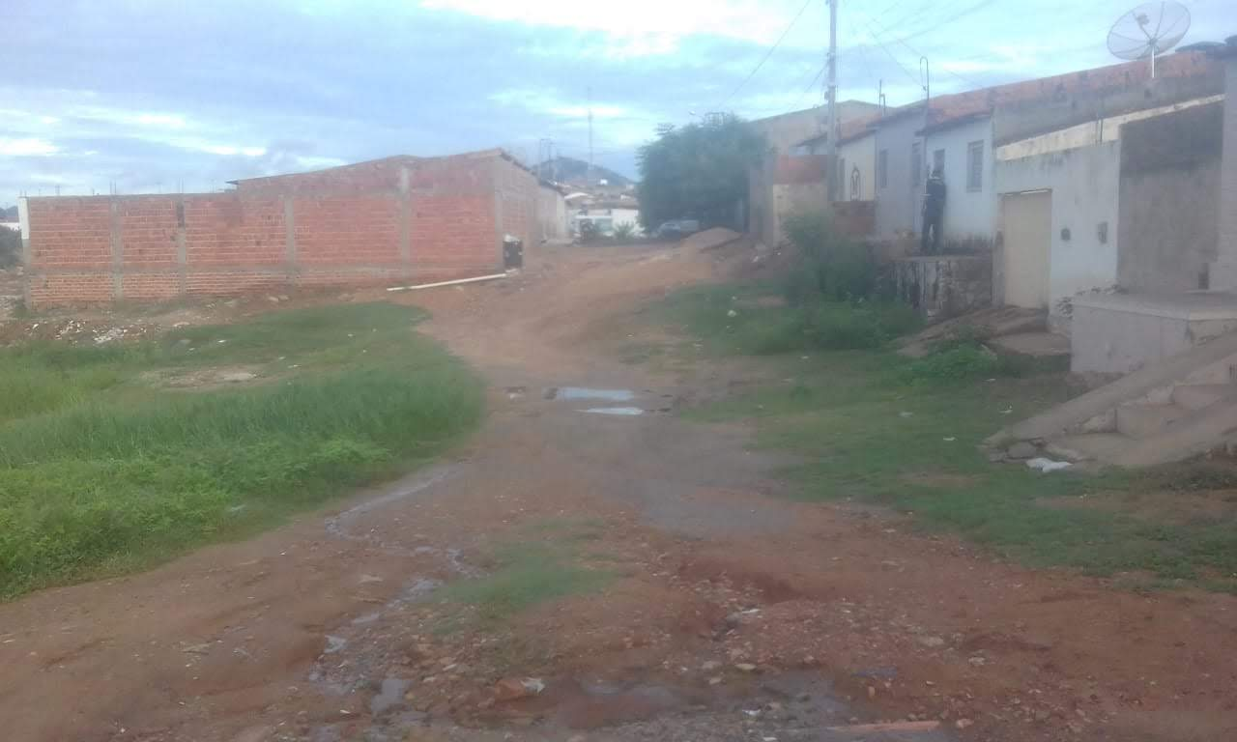
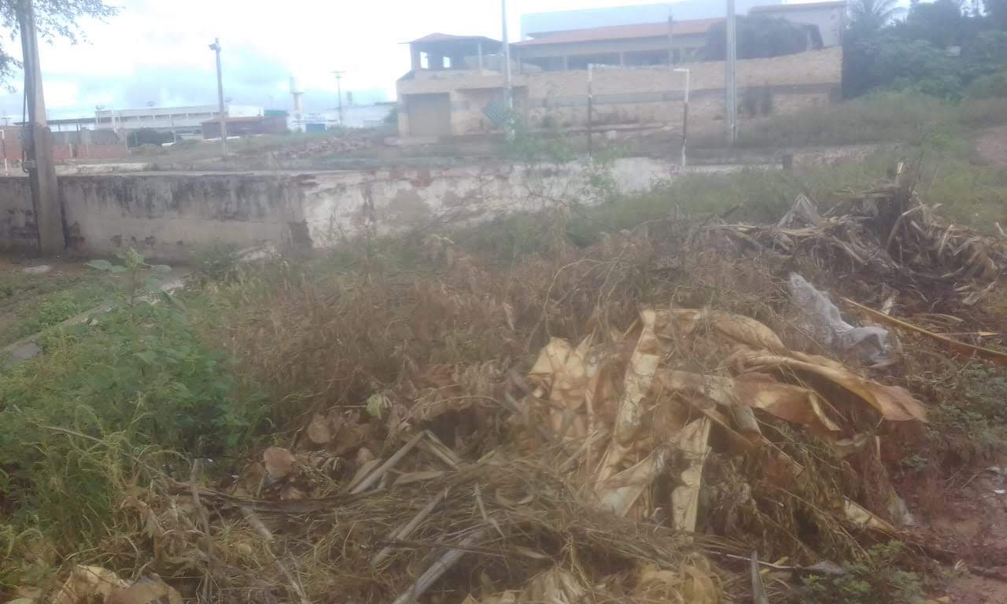
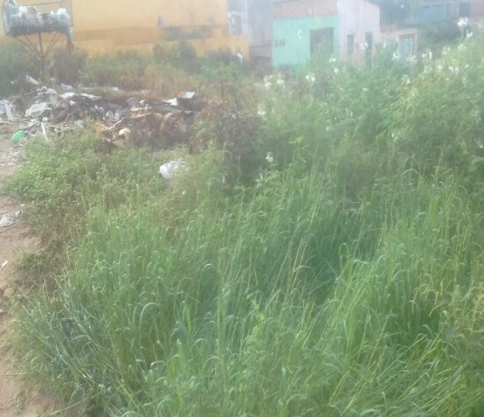
Após reclamação dos moradores e constatação através de nossa visita na localidade, conforme foto em anexo, se faz urgente à necessidade de limpeza geral na referida Rua.

Nosso pedido visa também fazer cumprir a função propositiva da Vereadora, assegurado pelo Regimento Interno desta Casa de Leis e pela Lei Orgânica Municipal, bem como, tendo em vista que é de suma importância para dar conhecimento a este Poder Legislativo e garantir o melhor acesso e movimentação nas vias públicas para população.

Gabinete da Vereadora, 03 de abril de 2019.

Eliane Alves
Vereadora

